Skaidrojums Nr.3
atklātam konkursam “Rīgas dzelzceļa mezgla posma Sarkandaugava – Mangaļi – Ziemeļblāzma modernizācija: būvuzraudzība” (iepirkuma identifikācijas numurs: LDZ 2017/8-IB/6.2.1.2/16/I/001/02-01)
1.JAUTĀJUMS
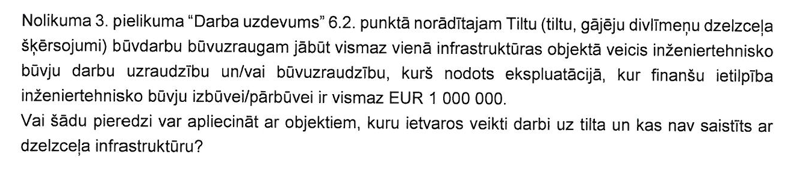
1.ATBILDE.
Nolikuma 3. pielikuma 6.2.punktā norādītā Tiltu būvdarbu būvuzrauga pieredzi var apliecināt jebkurā infrastruktūras sfērā.

